בס"ד
לאור החנוכיות

בעבר הרחוק לא היו כלל חנוכיות כפי שאנו מכירים כיום. החנוכיה של הזמנים ההם הייתה מורכבת מנרות בודדים שהוצבו זה לצד זה בשורה. לפעמים, היה להם בסיס כלשהו שעליו ניצבו הנרות. שורות המנורות היו עשויות מחימר, מחרס או ממתכת. הן היו מוצבות על בסיס ישר או מנורה עגולה בעלת שמונה פתחי פתילות. פנסי זכוכית הגנו על הנרות מפני רוח וגשם.
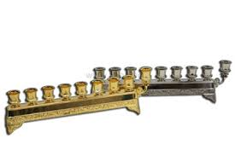
בתקופת הגמרא היו הנרות על כן מוארך שבו היו שמונה חריצים דרכם הושחלו הפתילות. בגוף המנורה היה שמן ממנו דלקו הפתילות. בבבל הייתה החנוכיה עשויה מאבן או מחימר, אותה הכניסו עם הנרות לתוך כלי זכוכית להגנה מהרוח.
ההחלטה באיזה חומר לבחור כדי לייצר חנוכיה התבססה קודם כל על הצד ההלכתי. נאמר שכאשר מדליק בנר של חרס, כיוון שהדליק בו לילה אחד נעשה מאוס ואין מדליקין בו בלילה, על כן יהיה לו מנורה נאה של מיני מתכות. ומי שידו משגת יקנה מנורה של כסף להידור מצווה.
לא בכל המדינות היו חומרים זהים לייצור החנוכיות, ולכן השתמשו במה שהיה מצוי במקומם. במזרח אירופה השתמשו בחרסינה מצוירת. בצפון אפריקה השתמשו בחרס מזוגג ולעיתים אף צבוע. בעיראק נהגו לשלב מתכת וזכוכית. קעריות השמן היו עשויות מזכוכית, בתימן היו חנוכיות חצובות באבן, בהולנד ובצפון אפריקה השתמשו בפליז שגונו הממורק נראה כזהב. בירושלים שסבלה מצוקה כלכלית, השתמשו בחומרים זולים, כמו רצועות פח. ביישוב היהודי הישן בארץ ישראל נהגו לעשות מנורות מאבן מפליז ומעץ זית. בספרד התפתחה תעשיית חנוכיות העשויות ריקועים וקידוחים במתכת. מספרד עברה המסורת למרוקו, לסיציליה ולמזרח אירופה.
כאשר גברה השנאה לעם ישראל, וכל סממן יהודי עורר את זעמם של שונאי ישראל, פחדו היהודים להדליק נרות מחוץ לבית, הם חששו מהתגובה הקשה של הגויים סביבם, מסיבה זו קיבלו היהודים היתר להדליק את נרות החנוכה בתוך הבית.
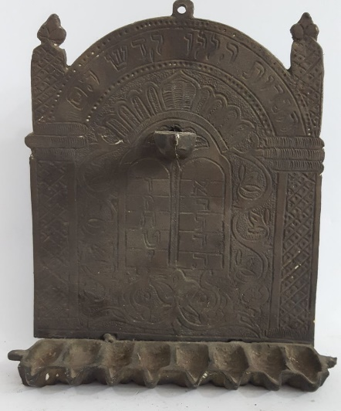
כבר בתלמוד הוזכר שבשעת סכנה מכניסים את החנוכיות לתוך הבית. את החנוכיה היו תולים על קיר. המדליקים לא רצו שסימני פיח מההדלקה יישארו על הקיר ולכן החלו לייצר בספרד ואחר כך גם במקומות אחרים דופן אחורי לחנוכיה. לרוב עוצבה הדופן כמשולש המזכיר בצורתו שער או קיר של בית כנסת. את החנוכיה ניתן היה להניח על מצע אנכי ואף לתלות על הקיר.
צורתה הקודמת של החנוכיה לא השתנתה. היא נותרה עדיין על בסיס ארוך ולא על רגל כפי שהיא מוכרת כיום. יש אומרים שהיהודים בעולם ביקשו להבדיל בין החנוכיה למנורת בית המקדש ולכן לא עיצבו אותה על רגל.
יהודי גרמניה היו הראשונים שייצרו חנוכיה בעלת שמונה קנים שנשענת על רגל, זאת בהשפעת מנורת בית המקדש. הם גם הוסיפו כן עבור השמש. בתחילה השתמשו בחנוכיות מסוג זה רק בבית הכנסת.
לאורך כל הדורות השקיעו האמנים שייצרו את החנוכיות מחשבה ועמל כדי להגיע לתוצר יפה ומיוחד. לכל חנוכיה היופי המיוחד לה, אבל המשותף לכולן היה הרצון להדר במצווה. יהודים היו מוכנים לשלם הון רב כדי לרכוש חנוכיה מפוארת כדי לקיים את הנאמר "זה ק-לי ואנוהו".

בס"ד
1. השלימו את הטבלה הבאה –
מראה החנוכיה לאורך הזמנים
בעבר הרחוק
בזמן הגמרא
יהודי גרמניה
כיום

2. העתיקו את החומרים מהם ייצרו את החנוכיות במקומות הבאים:
מזרח אירופה – _________________
צפון אפריקה – ______________
עיראק – _______________
תימן – __________________
הולנד – ____________
ירושלים – _____________
ספרד - _______________
3. משמעות צרוף המילים מי שידו משגת היא:
א. מי שידו מטעה אותו.
ב. מי שידו מגיעה רחוק.
ג. בעל יכולת כלכלית.
ד. אדם ללא אמצעים כלכליים.
4. מדוע הכינו בירושלים חנוכיות מרצועות פח?
____________________________________________________________________________________________
5. מדוע התירו להדליק חנוכיות בתוך הבית?
____________________________________________________________________________________________
6. מה הייתה הבעיה של האנשים שהדליקו חנוכיה בתוך הבית וכיצד בעיה זו נפתרה?
____________________________________________________________________________________________
7. העתיקו מהטקסט שלושה שמות עצם מתוארים.
לדוגמה: נרות צבעוניים
1. ________________
2.______________
3._____________

8. מדוע העדיפו יהודי גרמניה לייצר חנוכיה בעלת רגל?
______________________________________________________________________________________________________________________________________

10. האם כותרת הטקסט מתאימה לתוכנו? נמקו. אם לא, הציעו כותרת אחרת ונמקו הצעתכם.
________________________________________________________________________________________________________________________________________________________________________________________

11. בחרו אחת משתי האפשרויות הבאות:
א. הנהלת בית הספר מתכננת לערוך תערוכת חנוכיות פרי יצירה של התלמידים סביב הנושא השנתי :"הארץ הטובה" כתבו מכתב לחבריכם בבית הספר הציגו בפניהם את המשימה, שכנעו אותם להכין חנוכיות מתאימות לנושא, הציעו להם רעיונות ליצירת החנוכיות.
ב. לרשותכם 8 פקקים של בקבוקי יין, משטח עץ רחב, דבק, אבני פסיפס, אבני זכוכית, מדבקות צבעוניות וטושים זוהרים. הכינו לתלמידי כתה ב' דף הוראות להכנת חנוכיה.
____________________________________________________________________________________________________________________________________________________________________________________________________________________________________________________________________________________________________________________________________________________________________________________________________________________________________________________________________________________________________________________________________________________________________________________________________________________________________________________________________

